ОТЧЕТ
Дома культуры г.п.Залукокоаже по подготовке и проведению месячника антинаркотических мероприятий, посвященных Международному дню борьбы с наркоманией и незаконным оборотом наркотиков

В соответствии с планом по подготовки и проведения месячника антинаркотических мероприятий, посвященных Международному дню борьбы с наркоманией и незаконным оборотом наркотиков Домом культуры г.п.Залукокоаже в июне проведено 5 мероприятий, пропагандирующих здоровый образ жизни из которых один в онлайн-формате .
Специалисты клубного учреждения при проведении мероприятий использовали разнообразные формы и методы работы: онлайн-презентации, спортивные, игровые и познавательные программы, тематические беседы и т.д.
В начале месяца на странице ДК в телеиграм- канале опубликовано подготовленная работниками ДК презентация «Нет наркотикам».
6 июня сотрудники Дома культуры организовали и провели познавательно-игровую программу по пропаганде здорового образа жизни «Здоровые дети – в здоровой семье».
Целью данного мероприятия стала пропаганда физической культуры и спорта среди детей и родителей, привлечение их к регулярным занятиям физической культурой, укрепление внутрисемейных отношений.
Перед началом соревновательной программы ведущая рассказала о важности соблюдения здорового образа жизни в семье, роль и значение родителей в приобщении детей к занятиям физкультурой и спортом. Затем дети рассказали о своем отношении к спорту и наркотикам и какую роль физическая культура играет в их жизни. Родители ответили на вопросы о том, каким образом способствуют физическому развитию своих детей, как организуют полезный активный досуг для всей семьи. В мероприятии приняли участие 9 семей, которые распределились на три команды Семейный отдых удался на славу.

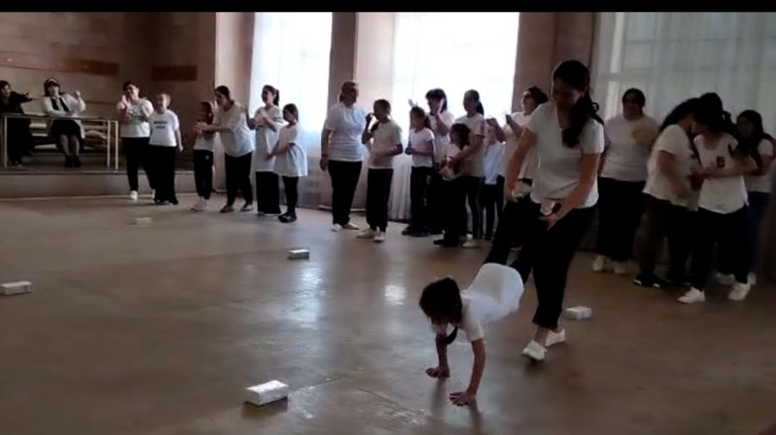

Беседа –диспут «Здоровое поколение» состоялся 15 июня. Час здоровья, направленный на пропаганду здорового образа жизни. Ведущая рассказала о целом комплексе мер, направленных на улучшение и сохранение здоровья, а также о правилах здорового образа жизни, таких как: соблюдение режима дня, правилах личной гигиены, о правильном питании, занятиях спортом, закаливании организма, а также об отсутствии вредных привычек и пользе положительных эмоций. И что самое главное для человека - это его здоровье. А значит, необходимо знать и беречь свой организм, чтобы сохранить и укрепить. Также ещё раз вспомнили главные постулаты, составляющие основу нашего с вами здоровья.
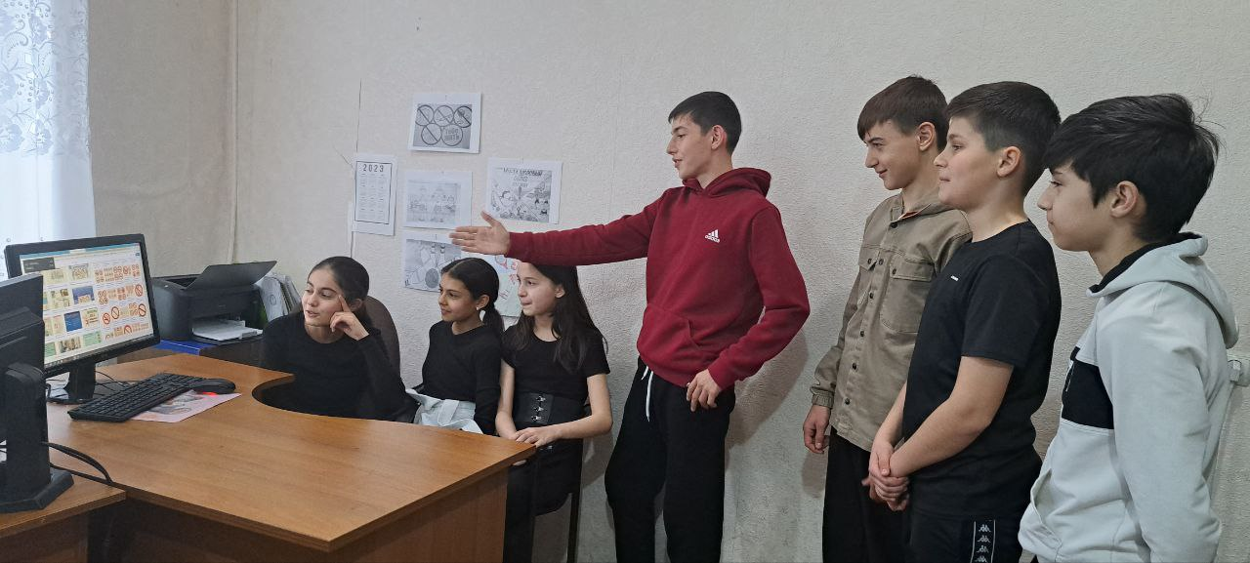

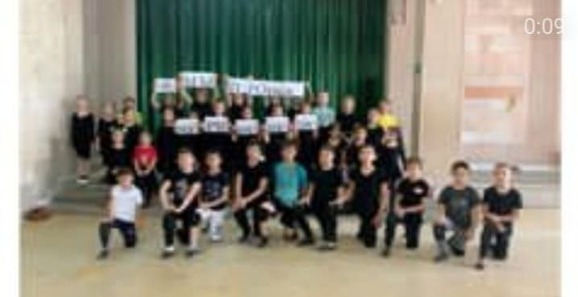

23 июня на стадионе "Юность" в рамках антинаркотического месячника "Вместе против наркотиков", специалисты ДК провели спортивно-эсфтафетную программу "Здоровье, путь к успеху".
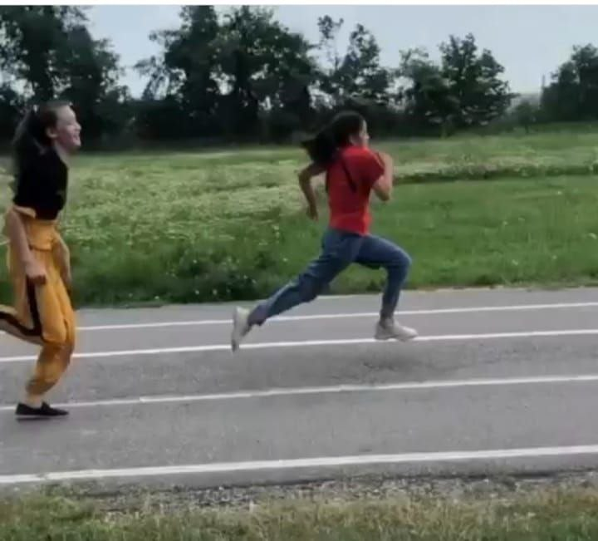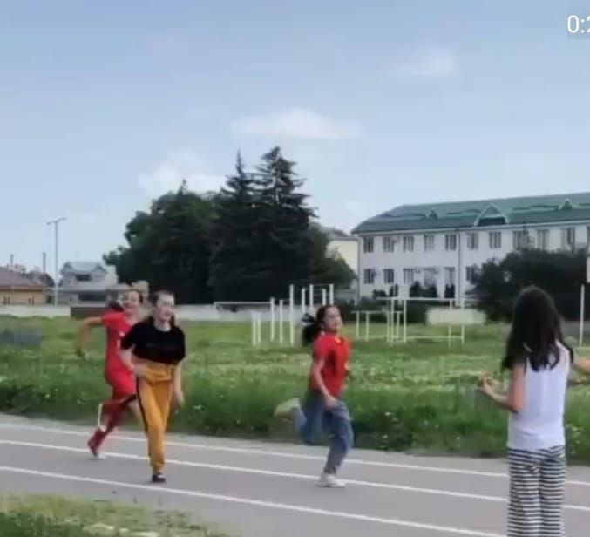
В течении месяца проходил объявленный конкурс плакатов и рисунков. На конкурс было представлено более 20 работ.

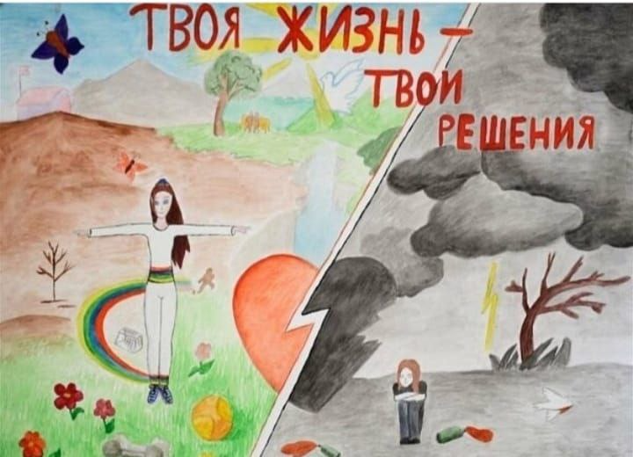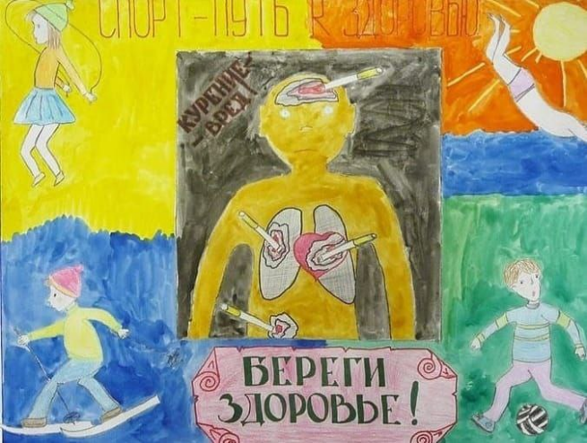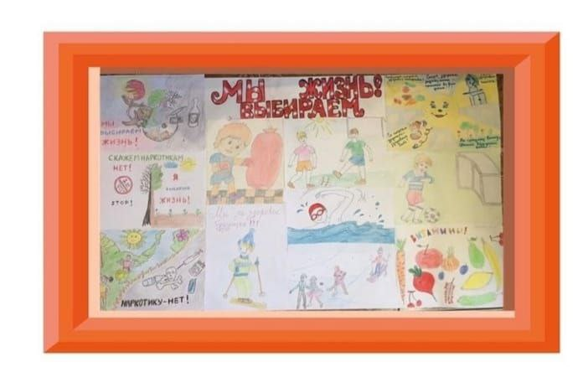
Победителями конкурса: Урусмамбетов Алим, Бженикова Арина и Абазова Рамина.
Также в целях антинаркотической профилактике Парке культуры и отдыха прошла организованный работниками ДК спортивный праздник «Здоровое поколение – Здоровая Россия», с целью формирования здорового образа жизни и организации отдыха, занятости детей и подростков. Ребята с удовольствием участвовали во всех конкурсах и эстафетах, таких как: «Веселый трамвай», «Водоносики», «Меткий стрелок», «Велогонщики» и т.д. Участники демонстрировали силу, ловкость и смекалку. В итоге, конечно же, победила – дружба! Завершением мероприятия стало вручение грамот.
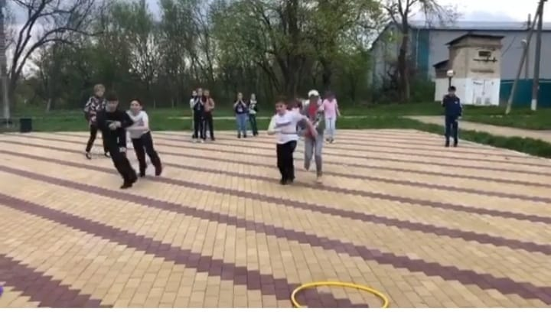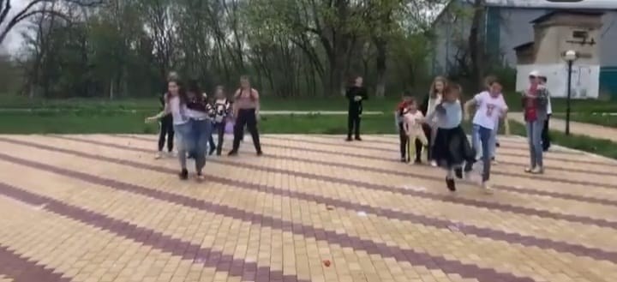
Информационный час «Наркомания шаг в бездну» состоялся 8 августа, где обсуждались острые проблемы наркомании. Что такое наркотики, почему увеличивается число наркоманов, средний возраст начала употребления наркотиков, почему люди начинают употреблять наркотики – это далеко не полный перечень вопросов, обсуждённых в ходе мероприятия. Актуальные проблемы, вынесенные на обсуждение ребят, заставили всех задуматься о том, почему наркоманию называют «смертью в таблетках» и «смертью в рассрочку».
Ребята активно участвовали в беседе, обсуждали различные жизненные ситуации, делая для себя выводы, что здоровье для человека – это самая главная ценность.
